Compte rendu de projet
interface homme-machine

GAITON Cyril
TOUDIC Anthony

L3 SI 2016/2017

1 Présentation du sujet

1-1 Introduction

1-2 Cas d’utilisation

2 Présentation du code

2-1 Introduction

2-2 Main/Programme principal

2-3 Composantes

2-3-1 Menu Principal

2-3-2 Fenêtre de circuit/simulation

2-3-3 Tutoriel

2-3-4 Editeur de niveau

2-3-5 Aide

2-3-6 Options

2-4 Modules importants

2-4-1 Layout.py

2-5 Autres modules

2-5-1 Modules d’animations

3 Thème graphique

1 Présentation du sujet

1-1 Introduction

Ce projet a pour but de nous faire concevoir un jeu en Python/Tkinter basé sur l’assemblage de portes logique afin de faire avancer un robot possédant capteurs et moteurs (nord, est, sud, ouest) d’un point A à un point B.
Le jeu sera conçu de sorte que l’aspect interface homme-machine soit une priorité : ergonomie, interactions avec l’utilisateur, style graphique homogène.

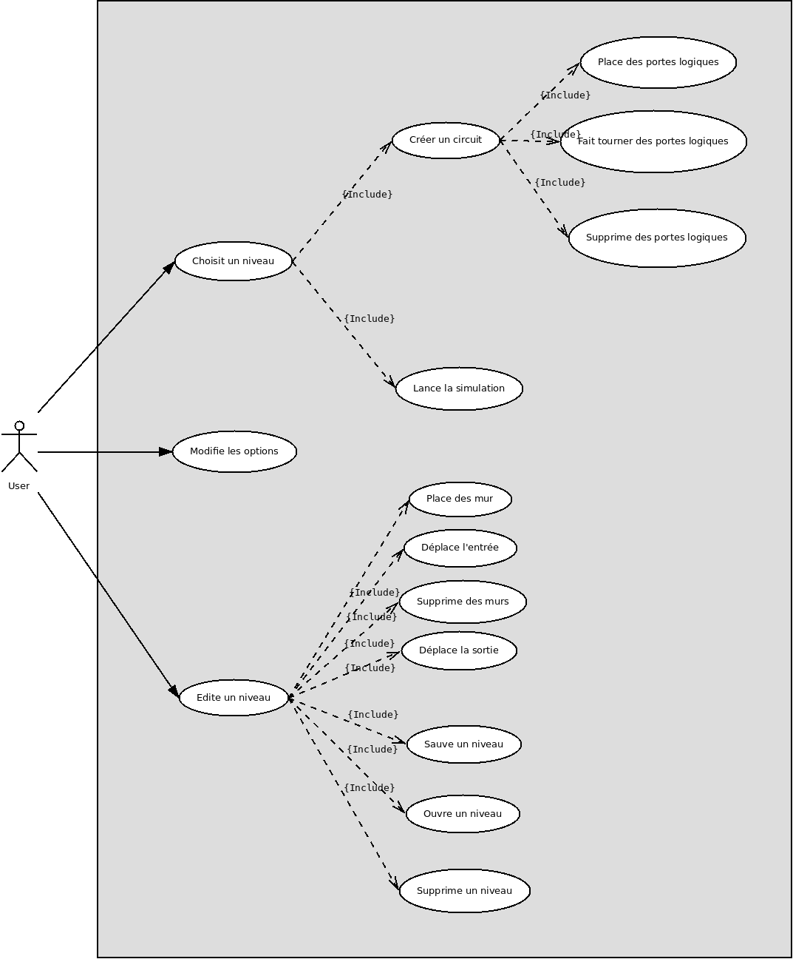
1-2 Cas d’utilisation

2 Présentation du code

2-1 Introduction

Le code sera divisé en plusieurs modules pour plus de clarté et de simplicité pour la séparation du travail entre les 2 membres du groupe.
Chaque module se consacré à un aspect du jeu, par exemple : éditeur de niveau, gestion des boutons, gestion des différents plans (plan menu, plan simulation, …) et la possibilité de naviguer entre eux, …
Les niveaux dans lequel le robot pourra évoluer sont discrétisés.

2-2 Main/Programme principal

Le programme principal sera celui lancé et qui appellera les autres modules.
Il contient une section d’importation, une fonction récursive qui s’appelle elle même toute les x mili-secondes pour gérer les animations de certains modules tels que le module qui illumine progressivement un texte.
Le corps principal et la dernière partie, dans celui-ci, on crée la fenêtre Tkinter, initie différentes classes importantes, lance la fonction qui affiche le menu principal puis on lance 2 fonctions récursives : celle que l’on a crée pour les animations et celle d’attente d’évènements de Tkinter.

2-3 Composantes

2-3-1 Menu Principal

Le menu principal comporte différents liens vers d’autres composantes d’écrites plus bas.

2-3-2 Fenêtre de circuit/simulation

Cette fenêtre permet à l’utilisateur de créer un circuit logique composé de différentes portes avec pour entrées les capteurs du robot (nord, est, sud, ouest) et pour sorties les moteurs du robot (nord, est, sud, ouest). Il peut relié tous ces objets grâce à des fils en cliquant sur le premier objet et en relâchant sur le deuxième avec la fonction fil enclenchée.
La création du circuit est assistée, il ne peut pas provoquer de court circuit, des bulles d’aide pourront l’aider s’il fait une erreur.
Lorsqu’il a fini son circuit, il peut lancer la simulation et observer l’évolution de son robot à l’intérieur du niveau. Une fois lancée, la simulation enregistre le circuit de l’utilisateur et case par case, fait avancer le robot a travers le niveau. L’utilisateur peut arrêter la simulation, mais le robot reviendra à la case départ.

2-3-3 Tutoriel

L’utilisateur à accès à des images lui montrant le fonctionnement de la fenêtre de simulation et différentes explications textuelles.

2-3-4 Editeur de niveau

L’éditeur de niveau propose à l’utilisateur une grille carrée avec l’entré et la sortie du niveau qu’il peut déplacer. Il peut également placer et supprimer des murs à sa guise pour façonner le niveau tel qu’il le souhaite.
L’éditeur propose des fonctionnalités pour sauver un niveau construit par l’utilisateur, ouvrir et modifier un niveau et supprimer un niveau.
Lors de l’enregistrement d’un niveau un algorithme de path-finding cherche s’il éxiste un chemin empruntable par le robot entre l’entrée et la sortie.
Pour éviter les erreurs de nom de fichiers, l’utilisateur pourra donner un nom à son niveau avec des caractère restreints autorisés par tous les systèmes d’explotations.

2-3-5 Aide

L’utilisateur pourra lire dans cette fenêtre, le but du jeu et son déroulement, ainsi que toutes les touches, clics souris et événements disponibles.

2-3-6 Options

L’utilisateur pourra régler certaines options disponibles telles que A voir.

2-4 Modules importants

2-4-1 Layout.py

Ce module est le liant de tout le projet, il met en relation toute les fenêtres de jeu, d’aide, d’option, etc …
Son fonctionnement est simple, il lit un fichier txt qui contient les définitions de différents plans/dispostions. Chaque plan peut être lancé par l’appel d’une méthode qui prend en paramètres le nom du plan voulu. Une définition de plan est précédée par « * », on peut rajouter des commentaires en précédant la ligne par « # ».
Chaque plan contient lui même 2 type de définitions : les définitions d’objets et les définitions de fonctions.
La définition d’un objet comprend son type (rectangle, texte, image), ses coordonnées, sa couleur. Il peut également recevoir le paramètre « lift » qui met l’objet en haut de la pile dans la canvas. Quand un plan contenant la définition d’un objet est appelé, l’objet est affiché avec ses paramètres.
La définition d’un fonction comprend son type (fonction), son nom (on ira chercher ensuite la référence de la fonction grâce à un dictionnaire mettant en relation des chaînes de caractères et des références) et ses paramètres. Quand un plan contenant la définition d’une fonction est appelé, la fonction est exécutée avec ses paramètres.
La définition d’un objet peut aussi prendre un argument spécial. Cet argument spécial est précédé du caractère « # » (à ne pas confondre avec le commentaire qui commence par « # » au début de la ligne, ici le caractère « # » est précédé d’une définition).
Cet argument spécial est en fait une liste de fonctions séparées par « + », avec leurs arguments séparés par « : », a exécuter si on clique l’objet crée par la définition. Cela peut aussi s’appliquer à la définition d’une fonction, si la fonction crée un objet.

2-4-2 Circuit.py

Ce module est le centre du gameplay, il relie tous les

2-5 Autres modules

2-5-1 Modules d’animations

Cette section s’intéresse aux modules aid.py et highlight.py. Ils ont en effet besoin d’une boucle récursive pour fonctionner.
Cette boucle récursive est placée dans le fichier main.py. On appelle dans cette boucle une méthode de chaque classe des modules concernés pour rafraîchir les données de ceux-ci.
Par exemple, dans aid.py, on doit afficher une bulle d’aide puis compter une temps donné avant de faire disparaître la bulle d’aide. On appelle alors une méthode dans la fonction récursive qui compte le nombre de fois ou elle est appelée. Si le boucle récursive se rappelle elle même toutes les 50ms, on peut alors régler la durée d’affichage de la bulle d’aide avec un multiple de 50ms.
Pour highlight.py, on crée une animation d’éclaircissement au survol d’un texte. On actualise alors l’image qui crée l’éclaircissement à chaque fois que la méthode dans la fonction récursive est appelée.

3 Thème graphique

Pour ce projet, nous avons choisi un thème noir et blanc avec 50 nuances de gris.

